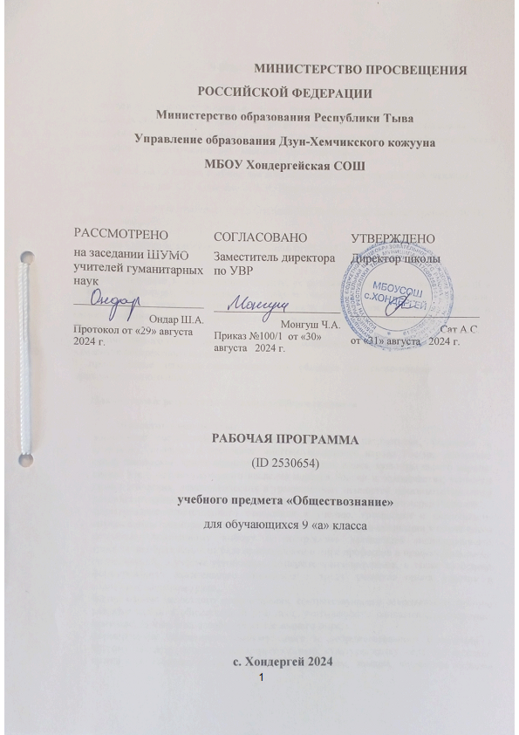

Пояснительная записка

Рабочая программа составлена на основе Федерального государственного образовательного стандарта и авторской программы: Л.Н.Боголюбов Н.И.Городецкая Обществознание 8-9 классы, базовый уровень /Сборник «Программы общеобразовательных учреждений. Обществознание: 6-11 классы»/. Просвещение-2011
Обществознание 11 класс учебник для общеобразовательных организаций: базовый уровень/ Боголюбов Л.Н., Городецкая Н.И.-Просвещение--2017
Предметная линия учебников под редакцией Л.Н.Боголюбова. Базовый уровень. ФГОС. Просвещение,2018
Рабочая программа рассчитана на- 35 часов в год, по 1 час в неделю.
Цели:
- развитие личности в период ранней юности, ее духовно-нравственной, политической и правовой культуры, экономического образа мышления, социального поведения, основанного на уважении закона и правопорядка, способности к самоопределению и самореализации; интереса к изучению социальных и гуманитарных дисциплин;
Задачи :
- освоение «нового тела», физиологическая и психологическая полоидентичность;
- развитие абстрактного мышления;
- приобретение навыков межличностного общения со сверстниками своего и противоположного пола;

Планируемые результаты изучения учебного предмета
.
Личностные результаты:
- воспитание российской гражданской идентичности: патриотизма, уважения к Отечеству, прошлое и настоящее многонационального народа России; осознание своей этнической принадлежности, знание истории, языка, культуры своего народа, своего края, основ культурного наследия народов России и человечества; усвоение гуманистических, демократических и традиционных ценностей многонационального российского общества; воспитание чувства ответственности и долга перед Родиной;
- формирование ответственного отношения к учению, готовности и способности обучающихся к саморазвитию и самообразованию на основе мотивации к обучению и познанию, осознанному выбору и построению дальнейшей индивидуальной траектории образования на базе ориентировки в мире профессий и профессиональных предпочтений, с учётом устойчивых познавательных интересов, а также на основе формирования уважительного отношения к труду, развития опыта участия в социально значимом труде;
- формирование целостного мировоззрения, соответствующего современному уровню развития науки и общественной практики, учитывающего социальное, культурное, языковое, духовное многообразие современного мира;
- формирование осознанного, уважительного и доброжелательного отношения к другому человеку, его мнению, мировоззрению, культуре, языку, вере, гражданской позиции, к истории, культуре, религии, традициям, языкам, ценностям народов России и народов мира; готовности и способности вести диалог с другими людьми и достигать в нём взаимопонимания;
Предметные результаты изучения:
- формирование основ гражданской, этнонациональной, социальной, культурной самоидентификации личности обучающегося, осмысление им опыта российской истории как части мировой истории, усвоение базовых национальных ценностей современного российского общества: гуманистических и демократических ценностей, идей мира и взаимопонимания между народами, людьми разных культур;
- овладение базовыми историческими знаниями, а также представлениями о закономерностях развития человеческого общества с древности до наших дней в социальной, экономической, политической, научной и культурной сферах; приобретение опыта историко-культурного, цивилизационного подхода к оценке социальных явлений, современных глобальных процессов;
- формирование умений применения исторических знаний для осмысления сущности современных общественных явлений, жизни в современном поликультурном, полиэтничном и многоконфессиональном мире;
- формирование важнейших культурно-исторических ориентиров для гражданской, этнонациональной, социальной, культурной самоидентификации личности, миропонимания и познания современного общества на основе изучения исторического опыта России и человечества;
- развитие умений искать, анализировать, сопоставлять и оценивать содержащуюся в различных источниках информацию о событиях и явлениях прошлого и настоящего, способностей определять и аргументировать своё отношение к ней;
- воспитание уважения к историческому наследию народов России; восприятие традиций исторического диалога, сложившихся в поликультурном, полиэтничном и многоконфессиональном Российском государстве.
Метапредметные результаты:
- умение самостоятельно определять цели своего обучения, ставить и формулировать для себя новые задачи в учёбе и познавательной деятельности, развивать мотивы и интересы своей познавательной деятельности;
- умение самостоятельно планировать пути достижения целей, в том числе альтернативные, осознанно выбирать наиболее эффективные способы решения учебных и познавательных задач;
- умение соотносить свои действия с планируемыми результатами, осуществлять контроль своей деятельности в процессе достижения результата, определять способы действий в рамках предложенных условий и требований, корректировать свои действия в соответствии с изменяющейся ситуацией;
- умение оценивать правильность выполнения учебной задачи, собственные возможности её решения;
- владение основами самоконтроля, самооценки, принятия решений и осуществления осознанного выбора в учебной и познавательной деятельности;

Содержание тем учебного предмета

Тема1. Политика и социальное управление (13ч)
Политика и власть. Роль политики в жизни общества. Основные направления политики.
Понятие государства, его отличительные признаки. Государственный суверенитет. Внутренние и внешние функции государства. Формы государства.
Политический режим. Демократия и тоталитаризм. Демократические ценности. Развитие демократии в современном мире.
Правовое государство. Разделение властей. Условия становления правового государства в РФ.
Гражданское общество. Местное самоуправление. Пути формирования гражданского общества в РФ.
Участие граждан в политической жизни. Участие в выборах. Отличительные черты выборов в демократическом обществе. Референдум. Выборы в РФ. Опасность политического экстремизма.
Политические партии и движения, их роль в общественной жизни. Политические партии и движения в РФ. Участие партий в выборах.
Средства массовой информации. Влияние СМИ на политическую жизнь общества. Роль СМИ в предвыборной борьбе.
Возможности предмета связанные с практической направленностью по теме «Политика и социальное управление» проведение игры по теме: «Выборы»
Тема 2. Право (18 часов)
Право, его роль в жизни человека, общества и государства. Понятие нормы права. Нормативно-правовой акт. Виды нормативных актов. Система законодательства.
Понятие правоотношения. Виды правоотношений. Субъекты права. Особенности правового статуса несовершеннолетних.
Понятие правонарушения. Признаки и виды правонарушений. Понятие и виды юридической ответственности. Презумпция невиновности.
Правоохранительные органы. Судебная система РФ. Адвокатура. Нотариат.
Конституция — основной закон РФ.
Основы конституционного строя РФ. Федеративное устройство. Органы государственной власти в РФ. Взаимоотношения органов государственной власти и граждан.
Понятие прав, свобод и обязанностей. Всеобщая декларация прав человека — идеал права. Воздействие международных документов по правам человека на утверждение прав и свобод человека и гражданина в РФ.
Права и свободы человека и гражданина в РФ, их гарантии. Конституционные обязанности гражданина. Права ребенка и их защита. Механизмы реализации и защиты прав человека и гражданина в РФ.
Гражданские правоотношения. Право собственности. Основные виды гражданско-правовых договоров. Права потребителей.
Трудовые правоотношения. Право на труд. Правовой статус несовершеннолетнего работника. Трудоустройство несовершеннолетних.
Семейные правоотношения. Брак и развод, неполная семья Порядок и условия заключения брака. Права и обязанности родителей и детей.
Административные правоотношения. Административное правонарушение. Виды административных наказаний.
Основные понятия и институты уголовного права. Понятие преступления. Пределы допустимой самообороны. Уголовная ответственность несовершеннолетних.
Социальные права. Жилищные правоотношения.
Международно-правовая защита жертв вооруженных конфликтов. Право на жизнь в условиях вооруженных конфликтов. Защита гражданского населения в период вооруженных конфликтов.
Правовое регулирование отношений в сфере образования. Возможности получения общего и профессионального образования в Российской Федерации.
Тема 3.Экономика. Повторение (4часа ).
Экономика и ее роль в жизни общества Экономические системы и собственность Рынок и рыночный механизм «Экономические цели и функции государства

Календарно-Тематическое планирование по обществознанию 9 класса

№  п/п | Тема учебного занятия | Кол-во часов | Дата
№  п/п | Тема учебного занятия | Кол-во часов | План | Факт
1 | Введение | 1 | 06.09
2 | Политика и класть | 1 | 13.09
3 | Государство | 1 | 20.09
5 | Политические режимы | 1 | 27.09
7 | Правовое государство | 1 | 04.10
9 | Гражданское общество и государство | 1 | 11.10
10 | Участие граждан в политической жизни | 1 | 18.10
11 | Контрольная работа | 1 | 25.10
12 | Политические партии и движения | 2 | 08.11  15.11
13 | Роль права в жизни общества и государства | 2 | 22.11  29.11
14 | Правоотношения и субъекты права | 2 | 06.12  13.12
15 | Правонарушения и юридическая ответственность | 1 | 20.12
16 | Контрольная работа | 1 | 27.12
17 | Правоохранительные органы | 1 | 10.01
18 | Конституция Российской Федерации. Основы конституционного строя | 2 | 17.01  24.01
19 | Права и свободы человека и гражданина | 2 | 31.01  07.02
20 | Гражданские правоотношения | 2 | 14.02  28.02
21 | Право на труд. | 2 | 07.03  14.03
22 | Контрольная работа | 1 | 21.03
23 | Семейные правоотношения | 1 | 04.04
24 | Административные правоотношения | 1 | 11.04
25 | Уголовно-правовые отношения | 1 | 18.04
26 | Социальные права | 2 | 25.04
27 | Международно-правовая зашита жертв вооружённых конфликтов | 2 | 02.05  16.05
28 | Правовое регулирование отношений в сфере образования | 1 | 23.05
29 | Контрольная работа «Право» | 1 | 30.05

Учебно-методическое и материально- техническое обеспечение образовательного процесса.

Литература и УМК для учащихся.

- Программа по обществознанию для 5-9 классов к учебнику Л.Н. Боголюбова, Н.И. Городецкой, М., "Просвещение», 2016 год.
- Боголюбов Л.Н. Обществознание. 6 класс: учебник для образовательных учреждений /. - М: Просвещение, 2014г.
- Боголюбов Л.Н. Обществознание. 7 класс: учебник для образовательных учреждений /. - М: Просвещение, 2017г.
- Боголюбов Л.Н. Обществознание. 8 класс: учебник для образовательных учреждений /. - М: Просвещение, 2014г.
- Боголюбов Л.Н. Обществознание. 9 класс: учебник для образовательных учреждений М: Просвещение, 2016г.
- Обществознание. Поурочные разработки по обществознанию, 6 класс: пособие для учителей общеобразовательных организаций./Н.И.Городецкая, Л.Ф.Иванов/М., «Просвещение», 2014 г.
- Обществознание. Поурочные разработки по обществознанию, 7 класс: пособие для учителей общеобразовательных организаций./Л.Н.Боголюбов, Н.И.Городецкая, Л.Ф.Иванов. М., «Просвещение», 2013 г.
- Обществознание 8 кл .: Поурочное планирование к учебнику Л.Н. Боголюбова / авт.-сост. Степанько- Волгоград: Учитель, 2007
- Обществознание. Поурочные разработки по обществознанию, 9 класс: пособие для учителей общеобразовательных организаций./Л.Н.Боголюбов, Е.И.Жильцова/ М., «Просвещение», 2014 г.
- Рабочая тетрадь по обществознанию 6 класс , автор Л.Ф. Иванова, Я.В. Хотеенкова, М:»Просвещение»,2016г.
- Рабочая тетрадь по обществознанию 7 класс, автор О.А. Котова, Т.Е. Лискова, М: «Просвещение», 2016г.
- Рабочая тетрадь по обществознанию для 8 класса, автор О.А. Котова, Т.Е. Лискова,М: «Просвещение», 2017г.
- Рабочая тетрадь по обществознанию для 9 класса, автор О.А. Котова, Т.Е. Лискова,М: «Просвещение», 2016 г.

